Inštalacijski stiki

1. Enopolni stik:

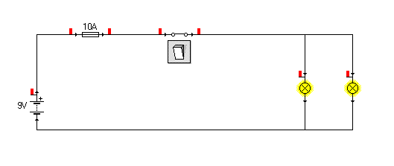

Opis: Enopolni stik se uporablja za vklapljanje in izklapljanje enega ali več porabnikov iz enega mesta.

Kosovnica:

Zaporedna št. | Material | Količina
1. | Varovalka 6A | 1 kom.
2. | Baterija 9V | 1 kom.
3. | Enopolno stikalo | 1 kom.
4. | Žarnica | 2 kom.

2. Serijski stik:

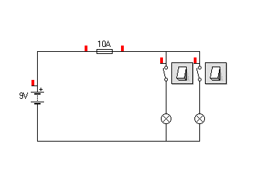

Opis:
Serijski stik se uporablja za vklapljanje in izklapljanje dveh porabnikov iz enega mest.

Kosovnica:

Zaporedna št. | Material | Količina
1. | Varovalka 10A | 1 kom.
2. | Baterija 9V | 1 kom.
3. | Enopolno stikalo | 2 kom.
4. | Žarnica | 2 kom.

3. Menjalni stik:

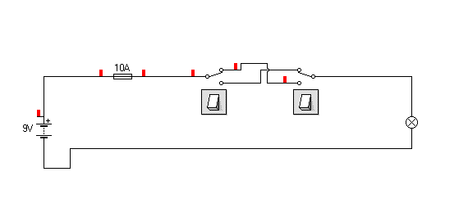
Opis: Menjalni stik se uporablja za vklapljanje in izklapljanje enega porabnika iz dveh mest. Primerno je za v hodniku, sobah…

Kosovnica:

Zaporedna št. | Material | Količina
1. | Varovalka 10A | 1 kom.
2. | Baterija 9V | 1 kom.
3. | Menjalno stikalo | 2 kom.
4. | Žarnica | 1 kom.

4. Križni stik:

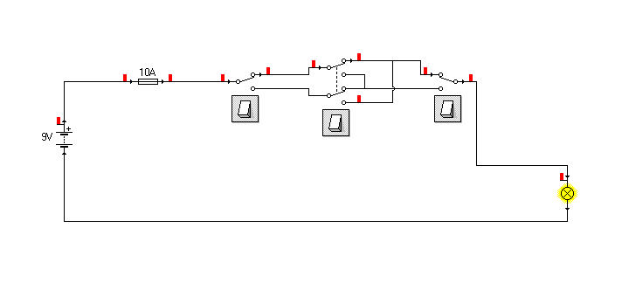
Opis: Križni stik se uporablja za vklapljanje in izklapljanje enega ali več porabnikov iz treh mest. Primerno v velikih sobah, kjer imajo več stikal.

Kosovnica:

Zaporedna št. | Material | Količina
1. | Varovalka 10A | 1 kom.
2. | Baterija 9V | 1 kom.
3. | Menjalno stikalo | 2 kom.
4. | Križno stikalo | 1 kom.
5. | Žarnica | 1 kom.

Smer menjalna DC motorja:
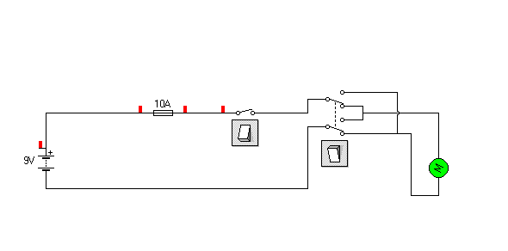

Opis: Imamo enosmerni motor DC. S stikalom S1 vklapljamo in izklapljamo delovanje motorja. S stikalom S2 pa spreminjamo smer motorja.

Kosovnica:

Zaporedna št. | Material | Količina
1. | Varovalka 10A | 1 kom.
2. | Baterija 9V | 1 kom.
3. | Enopolno stikalo | 1 kom.
4. | Križno stikalo | 1 kom.
5. | DC motor | 1 kom.

